ГУАП
КАФЕДРА № 42
ОТЧЕТ
ЗАЩИЩЕН С ОЦЕНКОЙ
ПРЕПОДАВАТЕЛЬ
старший преподаватель |  |  |  | Т.А. Суетина
должность, уч. степень, звание |  | подпись, дата |  | инициалы, фамилия

ОТЧЕТ О ЛАБОРАТОРНОЙ РАБОТЕ №3

Работа с объекты в формате BMP

по курсу: Техника аудиовизуальных средств информации
РАБОТУ ВЫПОЛНИЛ
СТУДЕНТ гр. № | 4329 |  |  |  | О.Е. Королева
 |  |  | подпись, дата |  | инициалы, фамилия

Санкт-Петербург 2025

1 Цель работы
Цель лабораторной работы: получить теоретические знания по работе с глубиной цвета в файле формата BMP, на практике реализовать полученные знания.

2 Формулировка задания
Задание:
Для изображения в формате BMP с глубиной цвета 24 или 32 без сжатия выполнить:
- Считать заголовок файла.
- Описать все используемые структуры, переменные и методы класса.
- Продемонстрировать результаты изменения глубины цвета.
- Привести листинг кода программы с комментариями.
Вариант 3: исходная глубина – 24, новая глубина – 8.

3 Описание используемых структур, переменных и методов класса
Класс BITMAPFILEHEADER:
Описывает структуру данных BMP файла.
Переменные:
- Type (WORD) – сигнатура файла (0x4D42 = 'BM')
- Size (DWORD) – общий размер файла в байтах
- Reserved1 (WORD) – зарезервировано (должно быть 0)
- Reserved2 (WORD) – зарезервировано (должно быть 0)
- OffsetBits (DWORD) – смещение до пиксельных данных от начала файла
Методы:
- __init__() – инициализация значений по умолчанию
- read(file) – чтение структуры из файла (14 байт)
- write(file) – запись структуры в файл
- __str__() – строковое представление для отладки
Класс BITMAPINFOHEADER:
Описывает параметры изображения.
Переменные:
- Size (DWORD) – размер этой структуры (40 байт)
- Width (DWORD) – ширина изображения в пикселях
- Height (DWORD) – высота изображения в пикселях
- Planes (WORD) – количество цветовых плоскостей (всегда 1)
- BitCount (WORD) – глубина цвета (24, 8, 4, 1 бит на пиксель)
- Compression (DWORD) – тип сжатия (0 = без сжатия)
- SizeImage (DWORD) – размер пиксельных данных в байтах
- XPelsPerMeter (DWORD) – горизонтальное разрешение (пикселей/метр)
- YPelsPerMeter (DWORD) – вертикальное разрешение (пикселей/метр)
- ColorUsed (DWORD) – количество используемых цветов в палитре
- ColorImportant (DWORD) – количество важных цветов
Методы:
- __init__() – инициализация значений по умолчанию
- read(file) – чтение структуры из файла (40 байт)
- write(file) – запись структуры в файл
- __str__() – строковое представление для отладки
Класс RGBTRIPLE:
Представляет цвет пикселя в 24-битном изображении.
Переменные:
- Blue (BYTE) – интенсивность синего (0–255)
- Green (BYTE) – интенсивность зеленого (0–255)
- Red (BYTE) – интенсивность красного (0–255)
Методы:
- __init__(blue, green, red) – инициализация компонентов цвета
- __str__() – строковое представление цвета
Класс RGBQUAD:
Представляет цвет в палитре 8-битного изображения
Переменные:
- Blue (BYTE) – интенсивность синего (0–255)
- Green (BYTE) – интенсивность зеленого (0–255)
- Red (BYTE) – интенсивность красного (0–255)
- Reserved (BYTE) – зарезервированный байт (обычно 0)
Методы:
__init__(blue, green, red, reserved) – инициализация компонентов цвета
__str__() – строковое представление цвета

Основной класс BMPImage:
Переменные класса:
- file_header – объект BITMAPFILEHEADER
- info_header – объект BITMAPINFOHEADER
- palette – список объектов RGBQUAD (палитра для 8-битного изображения)
- pixel_data – numpy массив формы (height, width, 3) для 24-битных данных RGB
- grayscale_data – numpy массив формы (height, width) для 8-битных данных градаций серого
- is_top_down – флаг направления хранения изображения
Методы класса:
- __init__()
  - Назначение: Конструктор класса, инициализирует все переменные
- load_image(filename)
  - Назначение: Загрузка BMP изображения из файла
  - Параметры:
filename – путь к файлу изображения
  - Функциональность:
Читает и проверяет заголовки файла
Определяет направление хранения изображения
Вызывает _read_pixel_data() для загрузки пиксельных данных
Выводит информацию о загруженном изображении
- _read_pixel_data(file)
  - Назначение: Внутренний метод для чтения пиксельных данных 24-битного изображения
  - Параметры:
file – файловый объект, открытый в бинарном режиме
  - Функциональность:
Вычисляет размер строки с учетом выравнивания
Читает данные построчно с учетом направления хранения
Конвертирует из BGR в RGB порядок
Сохраняет данные в pixel_data
- convert_to_8bit()
  - Назначение: Преобразование 24-битного изображения в 8-битное с палитрой
  - Функциональность:
Создает палитру из 256 градаций серого
Применяет формулу преобразования RGB в градации серого: 0.299*R + 0.587*G + 0.114*B
Сохраняет результат в grayscale_data
Вызывает _update_headers_for_8bit() для обновления заголовков
- _update_headers_for_8bit()
  - Назначение: Внутренний метод для обновления заголовков под 8-битный формат
  - Функциональность:
Обновляет BitCount, ColorUsed, SizeImage в BITMAPINFOHEADER
Пересчитывает OffsetBits и Size в BITMAPFILEHEADER
Сохраняет оригинальное направление хранения
- save_8bit_image(filename)
  - Назначение: Сохранение 8-битного изображения в файл
  - Параметры:
filename – путь для сохранения файла
  - Функциональность:
Записывает обновленные заголовки
Вызывает _write_palette() для записи палитры
Вызывает _write_8bit_pixel_data() для записи пиксельных данных
Выводит информацию о сохраненном файле
- _write_palette(file)
  - Назначение: Внутренний метод для записи палитры в файл
  - Параметры:
file – файловый объект для записи
  - Функциональность:
Записывает 256 цветов палитры в формате BGR
Выводит информацию о первых и последних 10 цветах палитры
- _write_8bit_pixel_data(file)
  - Назначение: Внутренний метод для записи 8-битных пиксельных данных
  - Параметры:
file – файловый объект для записи
  - Функциональность:
Вычисляет размер строки с выравниванием
Записывает данные построчно с учетом направления хранения
Добавляет байты выравнивания в конце каждой строки
- display_info()
  - Назначение: Вывод подробной информации об изображении
  - Функциональность:
Показывает размеры изображения
Указывает направление хранения
Отображает глубину цвета и размеры файла

4 Ход выполнения работы
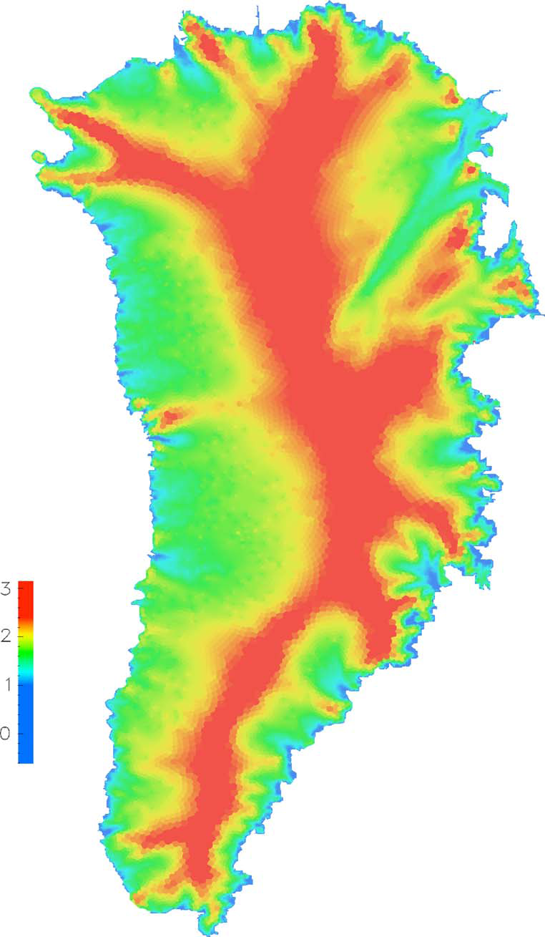
Исходное изображение с 24 битной глубиной цвета представлено на рисунке 1. Его изначальный размер равен 2994992 байт. Для реализации задания была написана программа на Python. Листинг программы представлен в Приложении А.
Рисунок 1 – Исходное изображение
Этап 1: Чтение и определение структуры BMP файла.
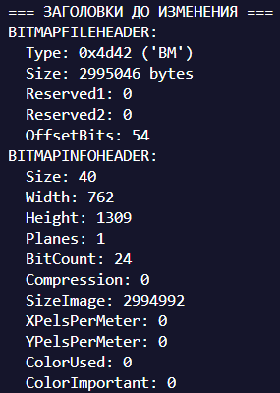
В начале выполняется загрузка исходного 24-битного изображения с помощью метода load_image(). В процессе открытия файла производится последовательное чтение двух основных заголовков BMP: BITMAPFILEHEADER (14 байт) и BITMAPINFOHEADER (40 байт). Информация о заголовках выводится в консоль и изображена на рисунке 2.
Рисунок 2 – Заголовки до изменения
Первый заголовок содержит общие данные об файле, а второй описывает структуру исходного изображения. На этом этапе программа также проверяет проверяет корректность формата используемого изображения (несжатое 24-битные изображение в формате BMP) и определяет направление хранения строк (снизу вверх или сверху вниз). Затем считываются пиксельные данные в массив pixel_data с преобразованием из BGR в RGB порядок.
Этап 2: Преобразование в градации серого.
После чтения изображения выполняется перевод цветного изображения в оттенки серого с использованием формулы:
$$Gray=0.299×R+0.587×G+0.114×B.$$
Эта формула учитывает различную чувствительность человеческого глаза к цветам: зеленый – наибольший вклад, красный – средний вклад, синий – наименьший вклад. Каждый пиксель преобразуется в одно значение яркости в диапазоне 0–255, которое сохраняется в массиве grayscale_data. На рисунке 3 приведены примеры этого преобразования.
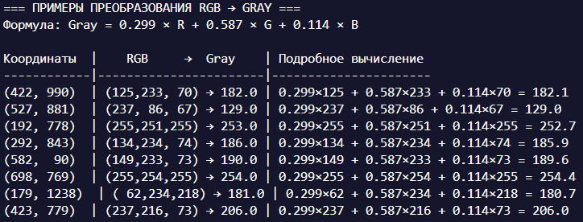
Рисунок 3 – Примеры преобразования из RGB в GRAY
Этап 3: Создание палитры 8-битного изображения.
Для 8-битного формата создается палитра из 256 градаций серого. Характеристики палитры:
- Количество цветов: 256
- Диапазон: от черного (0,0,0) до белого (255,255,255)
- Шаг яркости: 1 единица
- Формат хранения: RGBQUAD (4 байта на цвет)
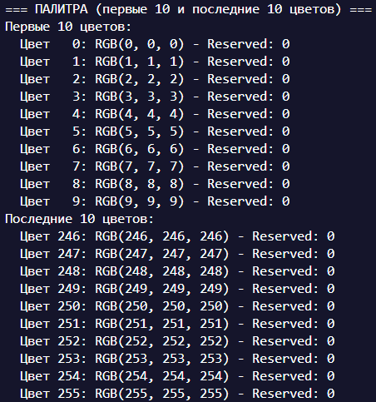
Каждый элемент палитры представляет собой структуру RGBQUAD с компонентами Blue, Green, Red и зарезервированным байтом. Фрагменты палитры представлены на рисунке 4.
Рисунок 4 – Палитра цветов 8-битного изображения
Этап 4: Обновление заголовков BMP и формирование выходного файла
Далее выполняется пересчет параметров заголовков для 8-битного формата.
Изменения в BITMAPFILEHEADER:
- OffsetBits: 14 + 40 + 1024 (заголовки + палитра)
- Size: OffsetBits + размер пиксельных данных
Изменения в BITMAPINFOHEADER:
- BitCount: с 24 на 8 бит
- ColorUsed: с 0 на 256 цветов
- SizeImage: пересчитывается с учетом нового размера данных
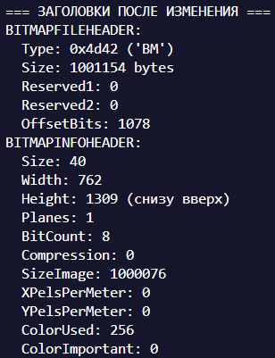
Заголовки после этих изменений представлены на рисунке 5.
Рисунок 5 – Заголовки после изменения
Затем происходит запись палитры и пиксельных данных в файл в методе save_8bit_image(). Для упаковки пикселей сначала вычисляется значение выравнивания так, чтобы количество байтов в строке было кратно 4, и далее происходит запись строк в выходной файл, добавляя в конце необходимое число нулей для выравнивания.
Результат измения глубины цвета с 24 до 8 представлен на рисунке 6. Размер получившегося изображения равен 1000076 байт.

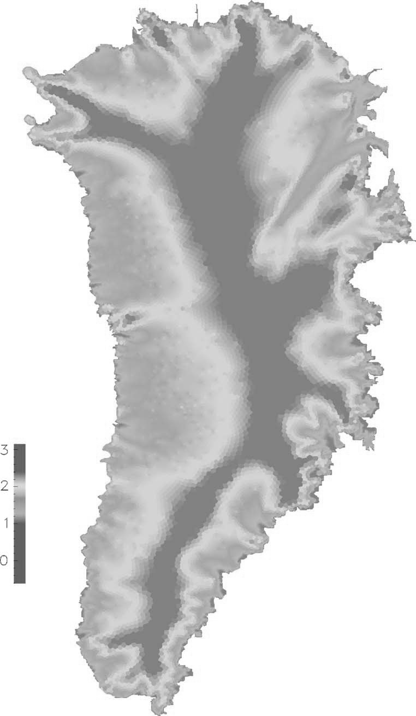
Рисунок 6 – Результат изменения глубины цвета исходного изображения

ВЫВОД
В ходе выполнения лабораторной работы были получены теоретические знания по работе с глубиной цвета в файле формата BMP, на практике реализованы полученные знания.
Также удалось:
1. Изучить структуру BMP-файла, включая форматы заголовков BITMAPFILEHEADER и BITMAPINFOHEADER.
2. Реализовать алгоритм преобразования цветного изображения в градации серого с использованием формулы, учитывающей восприятие цвета человеческим глазом.
3. Создать и записать в файл палитру, обновить параметры заголовков файла для корректного сохранения данных в 8-битном формате с палитрой.
Таким образом работа продемонстрировала принципы хранения графических данных с разной глубиной цвета и практические аспекты преобразования между этими форматами.

ПРИЛОЖЕНИЕ А
Листинг программы
import struct
import numpy as np
from PIL import Image
import os
import random

# Структуры данных BMP файла
class BITMAPFILEHEADER:
def __init__(self):
self.Type = 0
self.Size = 0
self.Reserved1 = 0
self.Reserved2 = 0
self.OffsetBits = 0

def read(self, file):
data = file.read(14)
if len(data) < 14:
return False

self.Type, self.Size, self.Reserved1, self.Reserved2, self.OffsetBits = \
struct.unpack('<H I H H I', data)
return True

def write(self, file):
data = struct.pack('<H I H H I',
self.Type, self.Size, self.Reserved1,
self.Reserved2, self.OffsetBits)
file.write(data)

def __str__(self):
return (f"BITMAPFILEHEADER:\n"
f" Type: {hex(self.Type)} ('BM')\n"
f" Size: {self.Size} bytes\n"
f" Reserved1: {self.Reserved1}\n"
f" Reserved2: {self.Reserved2}\n"
f" OffsetBits: {self.OffsetBits}")

class BITMAPINFOHEADER:
def __init__(self):
self.Size = 0
self.Width = 0
self.Height = 0
self.Planes = 0
self.BitCount = 0
self.Compression = 0
self.SizeImage = 0
self.XPelsPerMeter = 0
self.YPelsPerMeter = 0
self.ColorUsed = 0
self.ColorImportant = 0

def read(self, file):
data = file.read(40)
if len(data) < 40:
return False

self.Size, self.Width, self.Height, self.Planes, self.BitCount, \
self.Compression, self.SizeImage, self.XPelsPerMeter, \
self.YPelsPerMeter, self.ColorUsed, self.ColorImportant = \
struct.unpack('<I i i H H I I i i I I', data)
return True

def write(self, file):
data = struct.pack('<I i i H H I I i i I I',
self.Size, self.Width, self.Height, self.Planes,
self.BitCount, self.Compression, self.SizeImage,
self.XPelsPerMeter, self.YPelsPerMeter,
self.ColorUsed, self.ColorImportant)
file.write(data)

def __str__(self):
height_direction = "снизу вверх" if self.Height > 0 else "сверху вниз"
return (f"BITMAPINFOHEADER:\n"
f" Size: {self.Size}\n"
f" Width: {self.Width}\n"
f" Height: {self.Height} ({height_direction})\n"
f" Planes: {self.Planes}\n"
f" BitCount: {self.BitCount}\n"
f" Compression: {self.Compression}\n"
f" SizeImage: {self.SizeImage}\n"
f" XPelsPerMeter: {self.XPelsPerMeter}\n"
f" YPelsPerMeter: {self.YPelsPerMeter}\n"
f" ColorUsed: {self.ColorUsed}\n"
f" ColorImportant: {self.ColorImportant}")

class RGBTRIPLE:
def __init__(self, blue=0, green=0, red=0):
self.Blue = blue
self.Green = green
self.Red = red

def __str__(self):
return f"RGB({self.Red}, {self.Green}, {self.Blue})"

class RGBQUAD:
def __init__(self, blue=0, green=0, red=0, reserved=0):
self.Blue = blue
self.Green = green
self.Red = red
self.Reserved = reserved

def __str__(self):
return f"RGB({self.Red}, {self.Green}, {self.Blue}) - Reserved: {self.Reserved}"

# Основной класс для работы с изображениями
class BMPImage:
def __init__(self):
self.file_header = BITMAPFILEHEADER()
self.info_header = BITMAPINFOHEADER()
self.palette = []
self.pixel_data = None
self.grayscale_data = None
self.is_top_down = False # Флаг направления хранения

def load_image(self, filename):
"""Загрузка изображения из файла"""
print(f"Загрузка изображения: {filename}")

with open(filename, 'rb') as file:
# Чтение заголовков
if not self.file_header.read(file):
raise ValueError("Ошибка чтения BITMAPFILEHEADER")

if not self.info_header.read(file):
raise ValueError("Ошибка чтения BITMAPINFOHEADER")

print("=== ЗАГОЛОВКИ ДО ИЗМЕНЕНИЯ ===")
print(self.file_header)
print(self.info_header)

# Проверка формата
if self.file_header.Type != 0x4D42: # 'BM'
raise ValueError("Неверный формат BMP файла")

if self.info_header.BitCount != 24:
raise ValueError(f"Изображение должно быть 24-битным, а не {self.info_header.BitCount}-битным")

if self.info_header.Compression != 0:
raise ValueError("Сжатые изображения не поддерживаются")

# Определяем направление хранения
self.is_top_down = self.info_header.Height < 0
if self.is_top_down:
print("Изображение хранится СВЕРХУ ВНИЗ")
self.info_header.Height = abs(self.info_header.Height)
else:
print("Изображение хранится СНИЗУ ВВЕРХ")

# Переход к данным изображения
file.seek(self.file_header.OffsetBits)

# Чтение пиксельных данных
self._read_pixel_data(file)

print(f"Успешно загружено изображение {self.info_header.Width}x{self.info_header.Height}")

def _read_pixel_data(self, file):
"""Чтение пиксельных данных для 24-битного изображения"""
width = self.info_header.Width
height = self.info_header.Height

# Вычисление размера строки с выравниванием
row_size = (width * 3 + 3) & ~3
padding = row_size - width * 3

# Создание массива для хранения пикселей
self.pixel_data = np.zeros((height, width, 3), dtype=np.uint8)

# Определяем направление чтения в зависимости от формата хранения
if self.is_top_down:
# Изображение хранится сверху вниз - читаем в обычном порядке
row_order = range(height)
else:
# Изображение хранится снизу вверх - читаем в обратном порядке
row_order = range(height - 1, -1, -1)

# Чтение данных построчно
for read_y, store_y in enumerate(row_order):
for x in range(width):
# Чтение BGR (в порядке Blue, Green, Red)
pixel_data = file.read(3)
if len(pixel_data) < 3:
raise ValueError("Недостаточно данных для чтения пикселя")
blue, green, red = struct.unpack('BBB', pixel_data)
self.pixel_data[store_y, x] = [red, green, blue] # Сохраняем в RGB

# Пропуск байтов выравнивания
if padding > 0:
file.read(padding)

def show_rgb_to_gray_examples(self, num_samples=10):
"""Показывает примеры преобразования RGB в градации серого"""
print("\n=== ПРИМЕРЫ ПРЕОБРАЗОВАНИЯ RGB → GRAY ===")
print("Формула: Gray = 0.299 × R + 0.587 × G + 0.114 × B")
print()
print("Координаты | RGB → Gray | Подробное вычисление")
print("------------|-----------------------|----------------------")

height, width, _ = self.pixel_data.shape

samples_shown = 0
attempts = 0
max_attempts = width * height

# Примеры преобразований
while samples_shown < num_samples and attempts < max_attempts:
y = random.randint(0, height - 1)
x = random.randint(0, width - 1)

r, g, b = self.pixel_data[y, x]

if not (r == g == b == 0) and not (r == g == b == 255):
gray = 0.299 * r + 0.587 * g + 0.114 * b
gray_rounded = int(round(gray))
calculation = f"0.299×{r} + 0.587×{g} + 0.114×{b} = {gray:.1f}"
print(f"({x:3d}, {y:3d}) | ({r:3d},{g:3d},{b:3d}) → {gray_rounded:5.1f} | {calculation}")
samples_shown += 1

attempts += 1

def convert_to_8bit(self):
"""Преобразование 24-битного изображения в 8-битное с палитрой"""
print("\n=== ПРЕОБРАЗОВАНИЕ В 8-БИТНЫЙ ФОРМАТ ===")

height, width, _ = self.pixel_data.shape

# Показываем примеры преобразования перед созданием палитры
self.show_rgb_to_gray_examples(8)

# Создание палитры градаций серого (256 цветов)
self.palette = []
for i in range(256):
self.palette.append(RGBQUAD(i, i, i, 0))

# Преобразование в градации серого с округлением
self.grayscale_data = np.zeros((height, width), dtype=np.uint8)

for y in range(height):
for x in range(width):
r, g, b = self.pixel_data[y, x]
# Формула преобразования в градации серого
gray_float = 0.299 * r + 0.587 * g + 0.114 * b

# Округление до ближайшего целого
gray_rounded = int(round(gray_float))

# Ограничение диапазона
gray_rounded = max(0, min(255, gray_rounded))

self.grayscale_data[y, x] = gray_rounded

# Обновление заголовков для 8-битного формата
self._update_headers_for_8bit()

def _update_headers_for_8bit(self):
"""Обновление заголовков для 8-битного формата"""
width = self.info_header.Width
height = self.info_header.Height

# Размер палитры (256 цветов * 4 байта на цвет)
palette_size = 256 * 4

# Размер данных изображения с выравниванием
row_size = (width + 3) & ~3
image_data_size = row_size * height

# Обновление BITMAPINFOHEADER
self.info_header.BitCount = 8
self.info_header.ColorUsed = 256
self.info_header.SizeImage = image_data_size
# Сохраняем оригинальное направление хранения
if self.is_top_down:
self.info_header.Height = -height # Отрицательная высота для top-down
else:
self.info_header.Height = height # Положительная высота для bottom-up

# Обновление BITMAPFILEHEADER
self.file_header.OffsetBits = 14 + 40 + palette_size # Заголовки + палитра
self.file_header.Size = self.file_header.OffsetBits + image_data_size

def save_8bit_image(self, filename):
"""Сохранение 8-битного изображения"""
if self.grayscale_data is None:
raise ValueError("Сначала выполните преобразование в 8-битный формат")

print(f"\nСохранение 8-битного изображения: {filename}")

with open(filename, 'wb') as file:
# Запись обновленных заголовков
self.file_header.write(file)
self.info_header.write(file)

# Запись палитры
self._write_palette(file)

# Запись данных изображения
self._write_8bit_pixel_data(file)

print("=== ЗАГОЛОВКИ ПОСЛЕ ИЗМЕНЕНИЯ ===")
print(self.file_header)
print(self.info_header)

print(f"Изображение успешно сохранено!")

def _write_palette(self, file):
"""Запись палитры в файл"""
print("\n=== ПАЛИТРА (первые 10 и последние 10 цветов) ===")

# Вывод первых 10 цветов палитры
print("Первые 10 цветов:")
for i in range(10):
color = self.palette[i]
print(f" Цвет {i:3d}: {color}")
file.write(struct.pack('BBBB', color.Blue, color.Green, color.Red, color.Reserved))

# Запись всех цветов палитры
for i in range(10, 246):
color = self.palette[i]
file.write(struct.pack('BBBB', color.Blue, color.Green, color.Red, color.Reserved))

# Вывод последних 10 цветов палитры
print("Последние 10 цветов:")
for i in range(246, 256):
color = self.palette[i]
print(f" Цвет {i:3d}: {color}")
file.write(struct.pack('BBBB', color.Blue, color.Green, color.Red, color.Reserved))

def _write_8bit_pixel_data(self, file):
"""Запись 8-битных пиксельных данных"""
height, width = self.grayscale_data.shape

# Вычисление размера строки с выравниванием
row_size = (width + 3) & ~3
padding = row_size - width

# Определяем порядок записи строк в зависимости от формата хранения
if self.is_top_down:
# Записываем сверху вниз
row_order = range(height)
else:
# Записываем снизу вверх
row_order = range(height - 1, -1, -1)

# Запись данных построчно
for y in row_order:
for x in range(width):
file.write(struct.pack('B', self.grayscale_data[y, x]))

# Добавление байтов выравнивания
if padding > 0:
file.write(b'\x00' * padding)

def display_info(self):
"""Вывод информации об изображении"""
print("\n=== ИНФОРМАЦИЯ ОБ ИЗОБРАЖЕНИИ ===")
direction = "сверху вниз" if self.is_top_down else "снизу вверх"
print(f"Размер: {self.info_header.Width} x {abs(self.info_header.Height)}")
print(f"Направление хранения: {direction}")
print(f"Глубина цвета: {self.info_header.BitCount} бит")
print(f"Размер файла: {self.file_header.Size} байт")
print(f"Размер данных изображения: {self.info_header.SizeImage} байт")
print(f"Цветов в палитре: {self.info_header.ColorUsed}")

def debug_file_structure(filename):
"""Функция для отладки структуры BMP файла"""
print(f"\n=== ОТЛАДКА СТРУКТУРЫ ФАЙЛА {filename} ===")

with open(filename, 'rb') as file:
# Читаем первые 64 байта для анализа
data = file.read(64)
print("Первые 64 байта файла в hex:")
for i in range(0, len(data), 16):
hex_str = ' '.join(f'{b:02x}' for b in data[i:i+16])
ascii_str = ''.join(chr(b) if 32 <= b <= 126 else '.' for b in data[i:i+16])
print(f"{i:04x}: {hex_str:<48} {ascii_str}")

def main():
"""Основная функция программы"""
try:
# Отладочная информация о файле
debug_file_structure("sample.bmp")

# Создаем и загружаем изображение
bmp_image = BMPImage()
bmp_image.load_image("sample.bmp")

# Выводим информацию об исходном изображении
bmp_image.display_info()

# Преобразуем в 8-битный формат
bmp_image.convert_to_8bit()

# Сохраняем результат
bmp_image.save_8bit_image("sample_8bit.bmp")

# Выводим информацию о преобразованном изображении
bmp_image.display_info()

except Exception as e:
print(f"Ошибка: {e}")
import traceback
traceback.print_exc()

if __name__ == "__main__":
main()

